Bloco 4

Dia 4 - JavaScript - Objetos e funções

O que vamos aprender?
Você já passou por uma grande parte das estruturas mais fundamentais de JavaScript . Hoje, vamos terminar esse assunto e finalizar o aprendizado sobre todos os fundamentos de JavaScript
Você também vai aprender sobre funções , que fazem parte da estrutura fundamental da linguagem.

Você será capaz de:

- Manipular objetos;
- Utilizar o comando for/in ;
- Utilizar funções para organizar e estruturar o seu código;

Conteúdo:

- Objetos
- For/in
- Funções

1 - OBJETOS:

Você já aprendeu que as variáveis em JavaScript são recipientes ou containers para os dados.
Por exemplo:
Agora é hora de aprender sobre objetos:
[VIDEO 1 – Objetos em javascript]
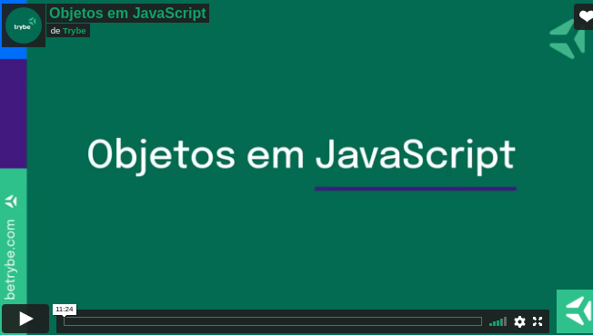

Observações do video 1:

Objeto singer com todas as propriedades, fatorando o código com todas as váriaveis
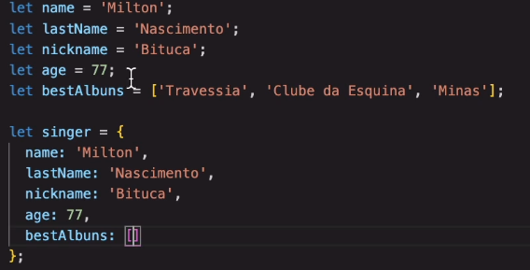
Existem 2 formas para acessar as propriedades dentro do objeto
Utilizando o ponto . e usando o [ ]
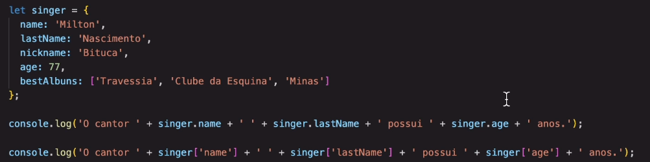

Criando uma nova propriedade dentro do código utilizando 2 váriaveis existentes e usando o []

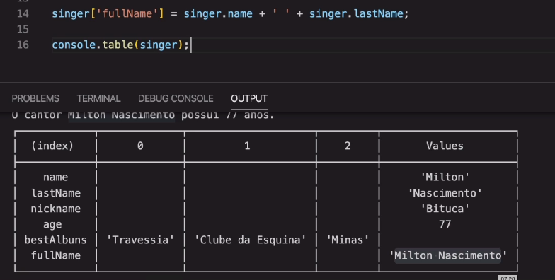
Criando um objeto borninfo dentro de outro objeto
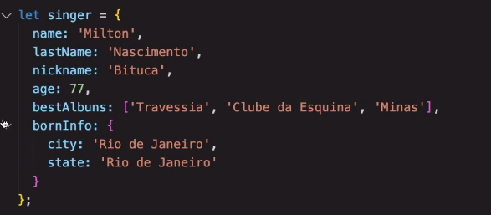
Como acessar o objeto dentro de outro objeto, usando o .

Então, pessoal, como vocês viram, objetos também são variáveis, porém eles podem organizar estruturas mais complexas.
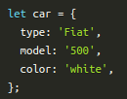

Para fixar: Exercício 01
Agora vamos fazer alguns exercícios de fixação para consolidar os conhecimentos adquiridos no video anterior! 😉
1 - Crie um objeto player contendo as variáveis listadas abaixo.
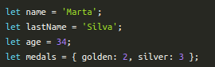

2 - Acesse as chaves name , lastName e age e concatene as suas informações para imprimir no console uma mensagem no seguinte formato: "A jogadora Marta Silva tem 34 anos de idade".

3 - Adicione ao objeto a chave bestInTheWorld e atribua a esta chave um array contendo as datas em que a jogadora Marta foi considerada a melhor do mundo.

4 - Acesse a chave bestInTheWorld e faça um console.log no seguinte formato: "A jogadora Marta Silva foi eleita a melhor do mundo por 6 vezes".

5 - Acesse a chave medals e faça um console.log no seguinte formato: "A jogadora possui 2 medalhas de ouro e 3 medalhas de prata".

Agora veremos uma variação do laço for , que nos garante facilidade ao lidar com objetos.

2 – for / in:

[Video 2]
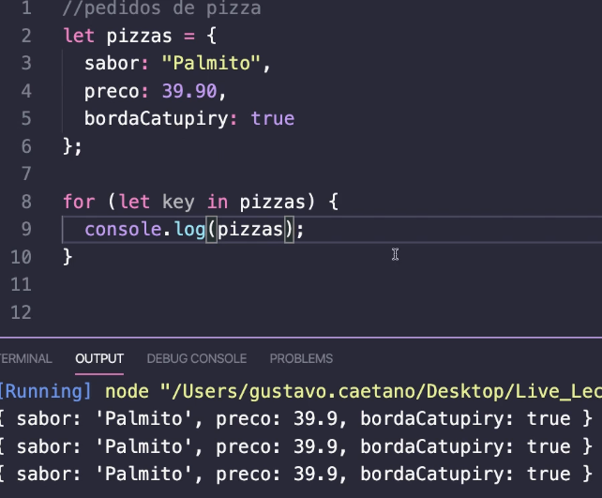

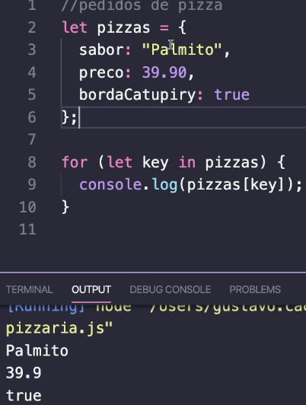

Usando array
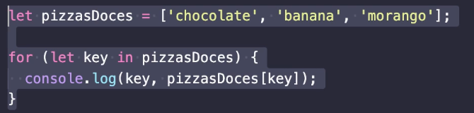
Depois de conhecer o laço for/in , o código que mostra as marcas de carros presentes em um Array é:
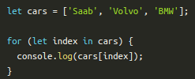

Um outro exemplo é a iteração nas chaves de um objeto:
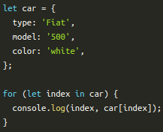

O resultado do código acima é:
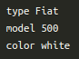

Entretanto, é importante ressaltar que existe uma diferença entre o For/in e o For/of , que vimos anteriormente. Como dito no vídeo, o For/in percorre as propriedades dos objetos que forem enumeráveis com base na ordem de inserção, e não nos valores das propriedades. Por exemplo, se tivermos um array com três strings dentro:

As propriedades dos elementos do array serão os índices de cada posição, começando por zero. É por isso que os números retornados pelo console.log são 0, 1 e 2: as propriedades que correspondem ao índice de cada posição do array.
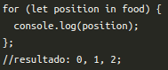

Se percorrermos um objeto, também teremos o mesmo resultado. O For/in irá percorrer a propriedade declarada, e não o seu valor em si.
Já o For/of percorre os elementos dos objetos iteráveis através dos seus respectivos valores, e não dos índices como o For/in . Vejamos o exemplo:
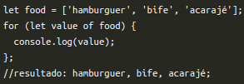

Para fixar Exercício 02
No exemplo acima, utilizamos o For/of para percorrer o nosso iterável e nos retornar o valor dos índices.
Agora que você já sabe a diferença entre eles e como usá-los, vamos praticar?
1 - Usando o objeto abaixo, utilize For/in e imprima no console a mensagem 'Olá xxxxx' para cada nome, substituindo o xxxxx pelo nome em questão.
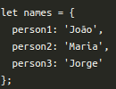

2 - Usando o objeto abaixo, utilize For/in e imprima um console.log com as chaves e valores desse objeto.
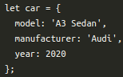

AULA AOVIVO

- Entender a sintaxe de um objeto;
- Entender a sintaxe de uma função;

Objeto do javascript não tem nada haver com programação orientada a objetos (poo).
Entrada – (chave : valor)
chave == atributo ou propriedade
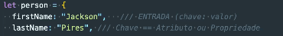

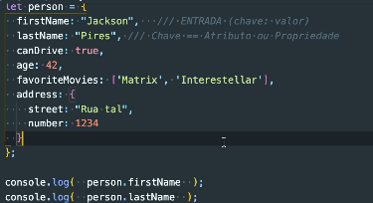

Atribuindo um valor novo, sem está declarado antes
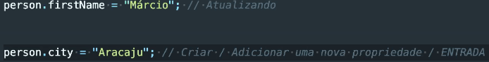

Diferença de uso entre o . e o [‘ ‘] no uso do objeto javascript
Uso do [ ] no objeto sempre se refere a string
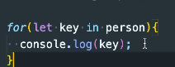

O for in pega todas as chaves que possur dentro do objeto

Função

